Eski Mısır

Eski Mısır ve Nil nehri
Eski Mısır'daki toprakların çoğu çöllerle kaplıydı. Nil nehri olmasaydı, insanların orada yaşaması mümkün olmayacaktı. Nil, dünyanın en uzun nehridir ve birçok ülkeden geçer. Nil nehri Akdeniz'e aktığı Mısır'da en geniş halindedir.
Mezopotamya'da olduğu gibi nehir, tarım ve hayatta kalmak için önemliydi. Mısır'da sel, yılın belirli zamanlarında gelir ve her yıl Temmuz'dan Ekim'e kadar sel dönemiydi. Mısırlılar selin ne zaman geldiğini bildikleri için şehirlerin ve tarlaların etrafına fazladan surlar kurarak ve barajlarını boşaltarak hazırlık yapabilirlerdi.
Mısırlıların çoğu çiftçiydi. Yiyecek yetiştirirlerdi, hayvan beslerlerdi, avlıyor ve balık tutarlardı. Bazıları da el sanatları sanatçısı, duvar ustası, fırıncı, tekne yapımcısı ve demirci gibi zanaatkardı.
Tarlalarda, çiftçiler keten yetiştirirlerdi ki kadınlar kumaş dokumasını sağlamış olurlardı. Nehir kıyısı boyunca aileler, papirüs gibi özel bir tür bitki toplarlardı. Bu kamıştan başka şeylerin yanı sıra sandaletler, kayıklar ve kağıt yapılırdı. Kağıt kelimesi bu kamıştan gelir.
Mısırlılar, hiyeroglif adı verilen bir yazı sistemi geliştirdiler. Mezopotamya halkı kil tabletler üzerine yazarken, Mısırlılar papirüs üzerine yazardı.
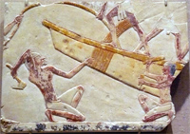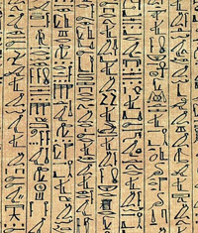
Mısırlı tekne yapımcılarını ve hiyeroglifleri gösteren sanat eseri

Firavun
Mısır'da kral güçlüydü. Büyük ve güzel bir evde, bir sarayda yaşıyordu ve asıl görevi insanların iyi olduğundan emin olmaktı. Mısırlılar onun Tanrı'nın oğlu olduğuna inanırdı ve bu nedenle ismini söylemeye cesaret edemezlerdi. Ona "büyük ev" anlamına gelen Firavun diyorlardı. Firavun olmak babadan oğula miras kalır, yerliler ise Firavuna vergi ödemek zorunda kalırdı. Bugün yaptığımız gibi parayla vergi ödemezlerdi, ancak Firavun toprağa ekilen ve yapılan her şeyden pay alırdı. Firavun barajlar, sulama kanalları ve tapınaklar inşa edip ve halkın yardım etmesi gerektiğini düşünürdü.

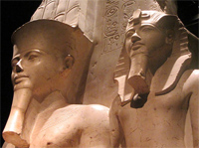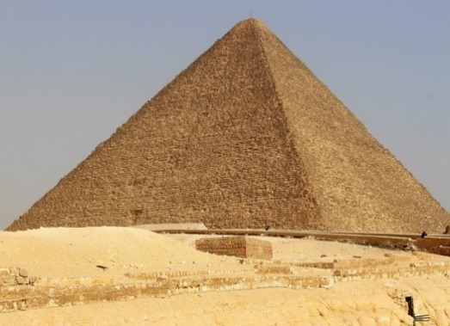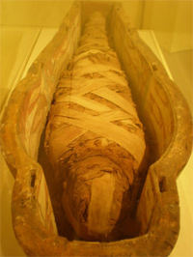
Firavunları, Cheops Piramidi'ni ve bir mumyayı gösteren resimler

Piramitler
Mısır, bazı kralların mezarları olan büyük Piramitler ile dünyaca ünlüdür. Mısırlılar ölümden sonra hayata inanırdı, bu yüzden kralların iyi gömülmesi önemliydi. Mezar içerisine bir sonraki yaşamlarında kullanabilecekleri bir sürü altın, yiyecek, kıyafet ve silah koyarlardı. Ölü bedenleri korumak için, cesetler bandaj şeritlerine mumya gibi sarılırdı.
Önce ölüler özel bir şekilde yıkanır, ardından kalp hariç beyin ve bağırsaklar çıkarılır ve ayrı kavanozlara konulurdu. Vücut, çeşitli merhemler ve yağlarla yağlanırdı. Daha sonra tüm vücut uzun bandajlara sarılıp, son olarak ölü kişinin resmi olan özel bir tabutun içine yerleştirilirdi.

Birkaç firavun ve bazı çok zengin adamlar kendi piramitlerine gömülmüş bulunmakta. Mısır'da yaklaşık elli piramit inşa var olmakta. En büyüğü Cheops Piramidi olarak adlandırılır ve orada gömülü olan kralın adını alır; Kral Keops (MÖ 2589'dan 2566'ya kadar hüküm sürdü). Bu piramit, Mısır'ın şu anki başkenti Kahire'nin hemen dışındaki bir bölge olan Giza çölünde yer almaktadır. Luksor şehrinin yakınında bulunan Krallar Vadisi'nde kraliyet mezarları ve mumyalar da bulunmakta.

Bunu biliyor muydun?
- Mısır'ın %96'sı aslında çöldür.
- Nil nehri 6500 km uzunluğundadır.
- Mısır piramitleri dünyanın yedi harikasından biri olarak kabul ediliyor! (diğer altının hangisi olduğunu bulabilir misin?)
- Cheops Piramidi 137 metre yüksekliğindedir ve 2,5 milyon kayadan oluşur.
- Piramidin ucu altından yapılmıştır.
- Diğer ünlü piramitler Meksika ve Peru'da bulunur.
- Birçok soyguncu, çağlar boyunca piramitlerden hazineler çaldı.

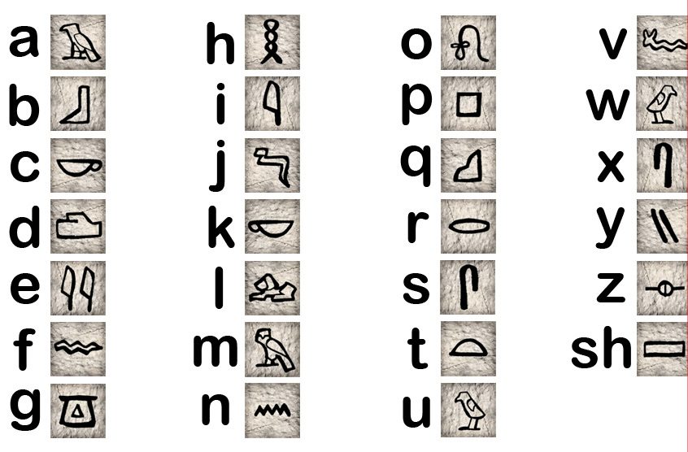

Sorular
Yukarıdaki alfabeye iyi bakın ve kelimeleri Norveççe ‘ye “çevirin”.

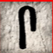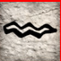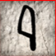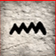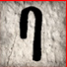 ________________________________

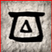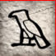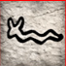 ________________________________

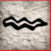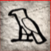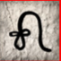 ________________________________

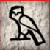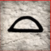 ________________________________

Hangi kelimeler ve resimler birbirine aittir? Kelime ve resim arasına çizgi çekin.

SFINX | 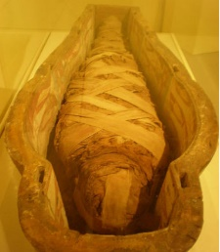
MUMYA | 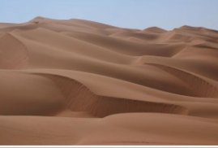
ESKİ YAZI | 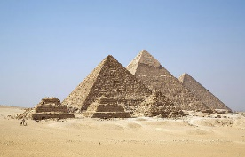
HIEROGLYPHER | 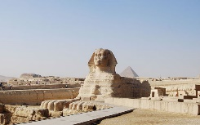
ÇÖL | 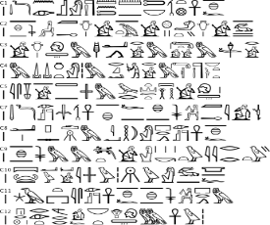
PİRAMİT | 